Паспорт инвестиционной площадки
на территории Приморского края
(Арсеньевский городской округ)

1. Общая информация
Тип инвестиционной площадки (краткое описание) | Земельный участок
Кадастровый номер (при наличии прилагается копия кадастрового паспорта).  При отсутствии кадастрового номера указывается стоимость проведения кадастровых работ | 25:25:020305:29
Наименование, адрес правообладателя инвестиционной площадки | Администрация Приморского края
Форма владения землей и зданиями (собственность, аренда, другая) | Собственность
Потенциальная возможность получения земельного участка без проведения торгов | Есть*  площадка предоставляется для заключения соглашения на принципах ГЧП
Лицо для контактов | Конечных Людмила Леонидовна
Должность | Начальник управления экономики и инвестиций администрации Арсеньевского городского округа
Телефон | 8 (42361) 5-30-71
Факс | 8 (42346) 4-38-94
Электронная почта | econ@ars.town
Веб-сайт | ars.town
Наличие бизнес-плана | Отсутствует
Наличие технико-экономического обоснования (ТЭО) | Отсутствует
2. Расположение инвестиционной площадки
Адрес инвестиционной площадки (описание) | Приморский край, Яковлевский район, сопка Обзорная
Расположение на территории действующей организации  (да/нет – если «да» название организации | ГСАУ ДОД «Краевая комплексная детско-юношеская спортивная школа»
В черте населенного пункта - какого | Арсеньевский городской округ
Удаленность от автомагистрали, км | 5,3
Удаленность от железнодорожной станции, км | 11
Удаленность от аэропорта, км | 262
3. Характеристика территории
Площадь, га | 18,7
Категория земель (вид разрешенного использования) | Зона особо охраняемых территорий и объектов
Возможность расширения | До 40 Га
Наличие ограждений (есть, нет) | нет
Рельеф (ровная, наклонная, террасная, уступами) | Наклонная
Вид грунта | Техногенный (насыпной)
Уровень грунтовых вод, м | От 1 до 3 м
Глубина промерзания, м | Не более 150
Возможность затопления во время паводков | Отсутствует, высота объекта 960 м
4. Инфраструктура
Ресурс |  | Наличие | Единица  измерения |  | Мощность |  | Удаленность  площадки  от источника, м |  |  | Возможность  увеличения  мощности (до) |  | Возможность  периодического  отключения
Водоснабжение |  | Да | куб. м/час |  | 200м³ |  | 500 |  |  | Да |  | Да
Электроэнергия |  | Да | кВт |  | 800 кВт |  | 4 000 |  |  | Да (до 2000 кВт) |  | Да
Отопление |  | Нет | Гкал/час |  | - |  | - |  |  | Нет |  | Нет
Канализация |  | Нет | куб. м/год |  | - |  | - |  |  | Нет |  | Нет
Газ |  | Нет | куб. м/год |  | - |  | - |  |  | Нет |  | Нет
Пар |  | Нет | бар |  | - |  | - |  |  | Нет |  | Нет
Очистные сооружения |  | Нет | куб. м/год |  | ⁻ |  | - |  |  | Нет |  | Нет
Сжатый воздух |  | Нет | куб. м/месяц |  | - |  | - |  |  | Нет |  | Нет
5. Коммуникации на территории
Автодороги (тип, покрытие, протяженность и т.д.) |  |  |  |  |  |  |  |  | Автодорога Осиновка-Рудная Пристань, асфальт
Ж/д ветка (тип, покрытие, протяженность и т.д.) |  |  |  |  |  |  |  |  | Дальневосточная железная дорога  Вокзал «Арсеньев», насыпь  Ст. Арсеньев, насыпь
Сети телекоммуникаций (телефон, Интернет, иное) |  |  |  |  |  |  |  |  | Сотовая связь
6. Здания и сооружения на территории
Наименование  объекта | Площадь, кв. м  Протяженность, м |  | Этажность | Высота  потолка,  м |  | Тип  конструкций, стен |  | Степень  завершенности,  % или  иное |  |  | Год постройки  и оценка текущего состояния |  | Как используется в настоящее время, % или иное
8 временных строений | 600 |  | 1 | 2,5 |  | деревянные |  | завершено |  |  | 2010-2018  Объекты в удовлетворительном состоянии |  | 100%
2 канатные дороги | 1700 м  300 м |  | - | - |  | бугельный |  | завершено |  |  | 2005  2007 |  | 100%
4 горнолыжные трассы | 1800 м  2000 м  1900 м  300 м |  | - | - |  | - |  | завершено |  |  | 1984  2010  2010  2007 |  | 100%
7. Условия передачи площадки (условия аренды или продажи (примерная стоимость)
Арендная плата – размер арендной платы определяется за использование земельных участков по видам использования земельных участков и категорий арендаторов, как произведение кадастровой стоимости земельного участка, ставки арендной платы по видам разрешенного использования земельных участков, устанавливаемых в % кадастровой стоимости земельного участка и коэффициента индексации.
Кадастровая стоимость земельного участка: 3 058 273 руб.
8. Пояснительная записка к паспорту инвестиционной площадки
На территории инвестиционной площадки размещены восемь временных сооружений (кафе, прокат, туалет, гостевой домик, сторожевой домик, операторская, домик детской спортивной школы, раздевалка);
2 канатные дороги;
4 горнолыжные трассы общей протяженностью 6000 м.
*заполняется при наличии на территории земельного участка зданий капитального и не капитального строительства.
9. Ситуационный план территории (выкопировка)
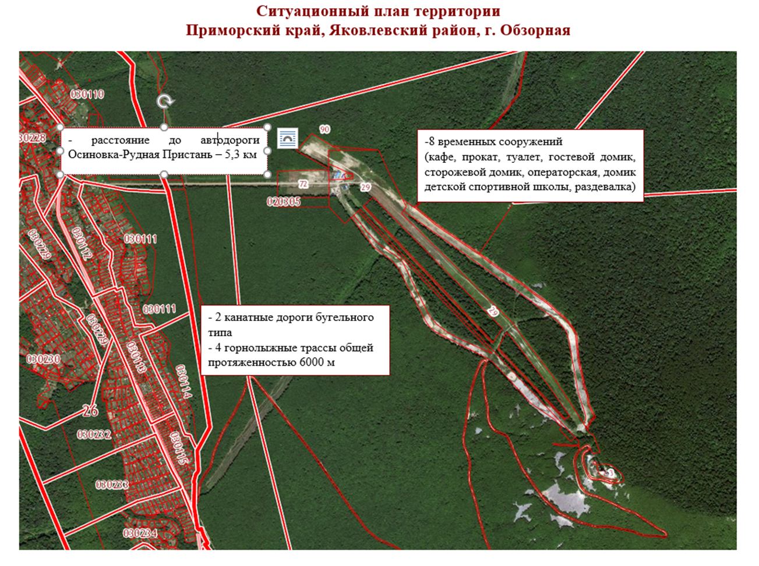
10. Не менее двух фотографий территории (участка)
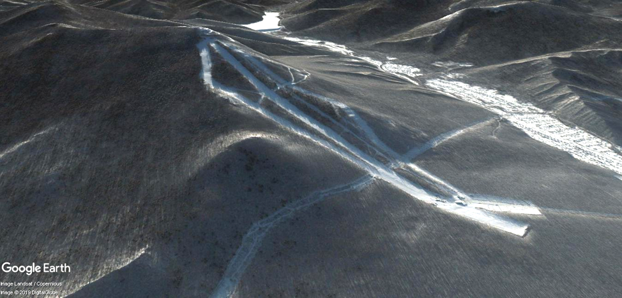

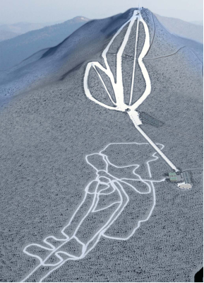

Врио главы Арсеньевского городского округа _____________ Пивень В.С.
(подпись) (Ф.И.О.)
МП

Кашникова Любовь Борисовна
(42361) 5-30-74

